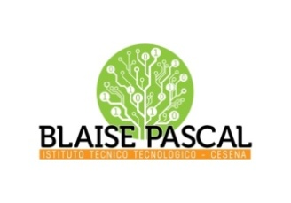 | ISTITUTO Superiore  Pascal/Comandini  P.le Macrelli, 100  47521 Cesena  Tel. +39 054722792  Cod.fisc. 90076540401 - Cod.Mecc. FOIS01100L  FOIS01100L@istruzione.it  FOIS01100L@pec.istruzione.it

Circolare 39-2020
Cesena, 21/10/2020 a tutti i genitori di entrambi i plessi
A tutti gli alunni/e di entrambi i plessi

Oggetto: test sierologici gratuiti per genitori e alunni di scuola in Farmacia

Si allega, sul sito di istituto alla presente circolare 39, l’informativa di ordine dei Farmacisti della Provincia di Cesena sulla tematica in oggetto.
Si invitano tutti i genitori e gli alunni/e di questa scuola a usufruire di questa importante iniziativa, per la ulteriore sicurezza della vita in comunità scolastica di tutti gli utenti.
In particolare nella lettura attenta dei documenti allegati si ricorda che L’allegato PDF n. 5 (Autocertificazione di Stato Avente Diritto) è da compilare correttamente per ogni Genitore e da consegnare alla Farmacia prima di sottoporsi al Test, mentre l’allegato n. 6 (Modulo Consenso Minore) è da compilare altrettanto correttamente per ogni Figlio ed anche questo Modulo è da consegnare alla Farmacia prima di sottoporsi al Test. E’ opportuno rammentare di presentarsi in Farmacia con la Tessera Sanitaria di ogni Componente del Nucleo famigliare interessato al fine di inserire correttamente i dati e l’esito sulla Piattaforma SOLE della Regione.

Grazie per la collaborazione
Il DS

